**РОССИЙСКИЙ УНИВЕРСИТЕТ ДРУЖБЫ НАРОДОВ ИМЕНИ ПАТРИСА ЛУМУМБЫ**

**Факультет физико-математических и естественных наук**

**Кафедра теории вероятностей и кибербезопасности**

ОТЧЕТ

по лабораторной работе № 14

Дисциплина «Администрирование сетевых подсистем»

*Тема «Настройка файловых служб Samba»*

Студент: Щербак Маргарита Романовна

Ст. билет: 1032216537

Группа: НПИбд-02-21

**МОСКВА**

2023 г.

# Цель работы

Приобретение навыков настройки доступа групп пользователей к общим ресурсам по протоколу SMB.

# Задание

1. Установить и настроить сервер Samba.
2. Настроить на клиенте доступ к разделяемым ресурсам.
3. Написать скрипты для Vagrant, фиксирующие действия по установке и настройке сервера Samba для доступа к разделяемым ресурсам во внутреннем окружении виртуальных машин server и client. Соответствующим образом необходимо внести изменения в Vagrantfile.

**Выполнение**

**1. Настройка сервера Samba**

1. На сервере установила необходимые пакеты (рис.1.1).

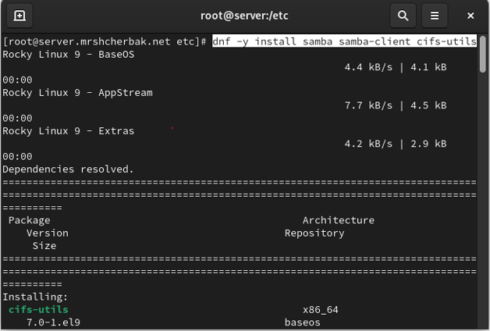

Рис.1.1. Установка пакетов на сервере

2. Создала группу sambagroup для пользователей, которые будут работать с Sambaсервером, и присвоила ей GID 1010, также добавила пользователя mrshcherbak к группе sambagroup. Создала общий каталог в файловой системе Linux, в который предполагается монтировать разделяемые ресурсы. Действия представлены на рис.1.2.

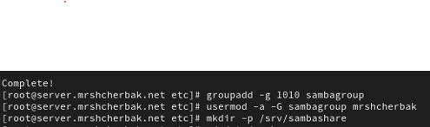

Рис.1.2. Выполнение действий

3. В файле конфигурации /etc/samba/smb.conf изменила параметр рабочей группы и в конце файла добавила раздел с описанием общего доступа к разделяемому ресурсу (рис.1.3).

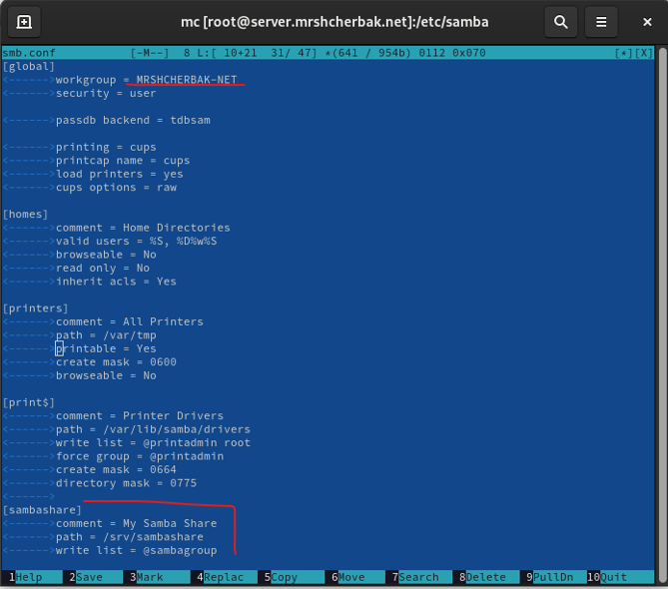

Рис.1.3. Содержимое файла /etc/samba/smb.conf

4. Убедилась, что я не сделали синтаксических ошибок в файле smb.conf, используя

команду testparm (рис.1.4).

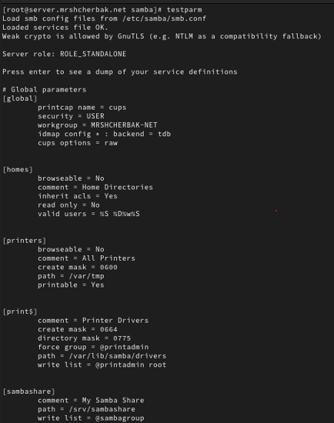

Рис.1.4. Проверка на наличие синтаксических ошибок в файле smb.conf

5. Запустила демон Samba и посмотрела его статус (рис.1.5).

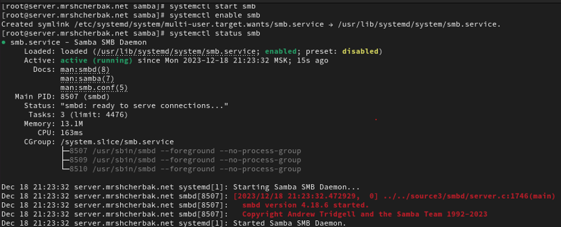

Рис.1.5. Запуск Samba и просмотр его статуса

6. Для проверки наличия общего доступа попробовала подключиться к серверу с помощью smbclient (рис.1.6).

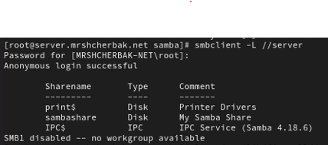

Рис.1.6. Выполнение команды

7. Посмотрела файл конфигурации межсетевого экрана для Samba (рис.1.7).

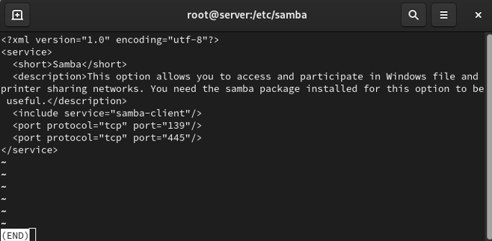

Рис.1.7. Содержимое файла /usr/lib/firewalld/services/samba.xml

8. Настроила межсетевой экран и права доступа для каталога с разделяемым ресурсом (рис.1.8).

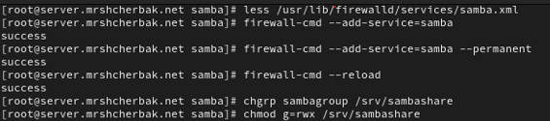

Рис.1.8. Выполнение команд

9. Посмотрела контекст безопасности SELinux (рис.1.9).



Рис.1.9. Просмотр контекста безопасности SELinux

10. Настроила контекст безопасности SELinux для каталога с разделяемым ресурсом и проверила, что контекст безопасности изменился. После чего разрешила экспортировать разделяемые ресурсы для чтения и записи. Действия представлены на рис.1.10.

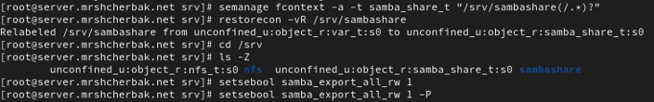

Рис.1.10. Выполнение команд мь

11. Под своим пользователем попробовала создать файл на разделяемом ресурсе. Получила отказ в доступе (рис.1.11).

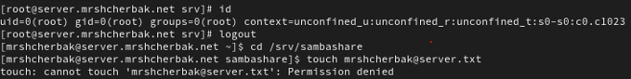

Рис.1.11. Отказано в доступе в создании файла на разделяемом ресурсе

12. Добавила своего пользователя в базу пользователей Samba с помощью команды smbpasswd -L -a mrshcherbak и повторила попытку создания файла (рис.1.12).

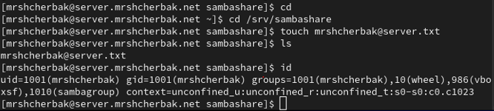

Рис.1.12. Выполнение действий

**2. Монтирование файловой системы Samba на клиенте**

1. На клиенте установила необходимые пакеты (рис.2.1).

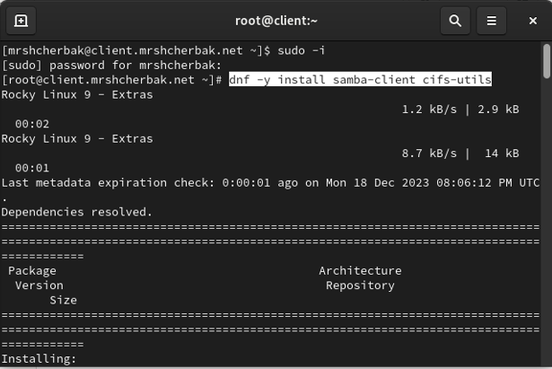

Рис.2.1. Установка пакетов на клиенте

2. На клиенте посмотрела файл конфигурации межсетевого экрана для клиента Samba (рис.2.2).

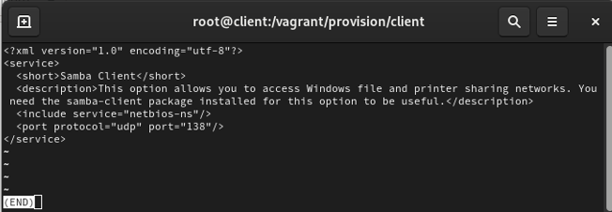

Рис.2.2. Содержимое файла /usr/lib/firewalld/services/samba-client.xml

3. На клиенте настроила межсетевой экран и создала группу sambagroup, добавила в неё пользователя mrshcherbak (рис.2.3).

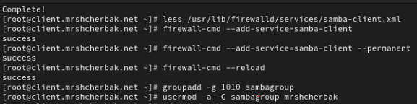

Рис.2.3. Выполнение команд

4. На клиенте в файле конфигурации /etc/samba/smb.conf изменила параметр рабочей группы (рис.2.4).

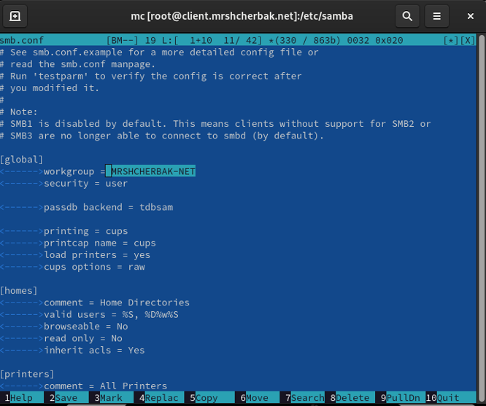

Рис.2.4. Содержимое файла /etc/samba/smb.conf

5. Для проверки наличия общего доступа попробовала подключиться с клиента к серверу с помощью smbclient: smbclient -L //server. После чего подключилась с клиента к серверу с помощью smbclient под учётной записью своего пользователя: smbclient -L //server -U mrshcherbak. Команды представлены на рис.2.5.

Первый запуск без указания имени пользователя был выполнен с анонимным доступом и использованием учетной записи root на клиенте. В этом случае, анонимный доступ был успешным, и я получила список доступных ресурсов, таких как "print$", "sambashare" и "IPC$".

Во втором запуске с указанием имени пользователя mrshcherbak мне также удалось успешно аутентифицироваться, и, кроме ранее перечисленных ресурсов, появился еще один ресурс "mrshcherbak", представляющий домашние каталоги.

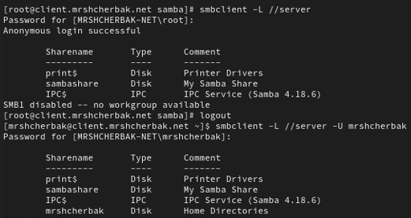

Рис.2.5. Выполнение действий

6. На клиенте создала точку монтирования и получила доступ к общему ресурсу с помощью mount (рис.2.6). При появлении запроса пароля ввела пароль SMB-пользователя.



Рис.2.6. Выполнение действий

7. Убедилась, что mrshcherbak может записывать файлы на разделяемом ресурсе (рис.2.7).

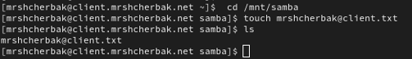

Рис.2.7. Создание файла на разделяемом ресурсе

8. Отмонтировала каталог /mnt/samba и для настройки работы с Samba с помощью файла учётных данных на клиенте создала файл smbusers в каталоге /etc/samba/ (рис.2.8).

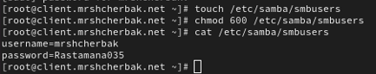

Рис.2.8. Создание файла smbusers и просмотр его содержимого

На клиенте в файле /etc/fstab добавила следующую строку (рис.2.9).

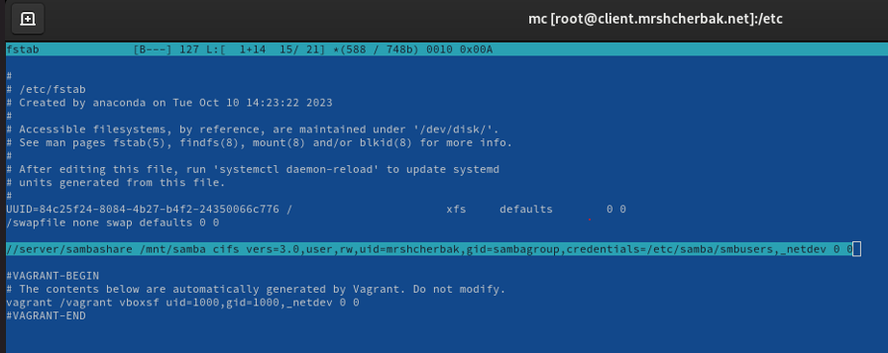

Рис.2.9. Содержимое файла /etc/fstab на клиенте

Подмонтировала общий ресурс с помощью команды mount –a.

13. Убедилась, что ресурс монтируется и у пользователя есть доступ к разделяемым ресурсам (рис.2.10).

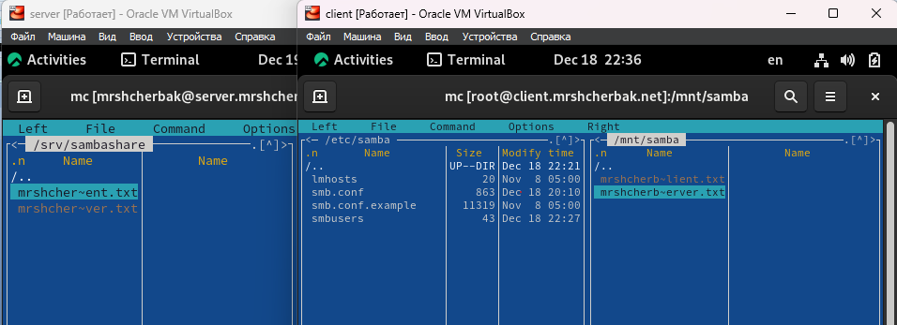

Рис.2.10. Результат работы

**3. Внесение изменений в настройки внутреннего окружения виртуальных машин**

1. На виртуальной машине server перешла в каталог для внесения изменений в настройки внутреннего окружения /vagrant/provision/server/, создала в нём каталог smb, в который поместила в соответствующие подкаталоги конфигурационные файлы. В каталоге /vagrant/provision/server создала исполняемый файл smb.sh и прописала в нём скрипт (рис.3.2). Действия представлены на рис.3.1.

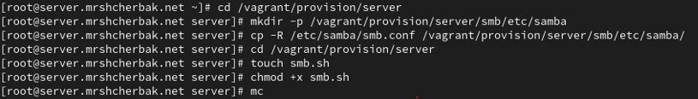

Рис.3.1. Выполнение действий

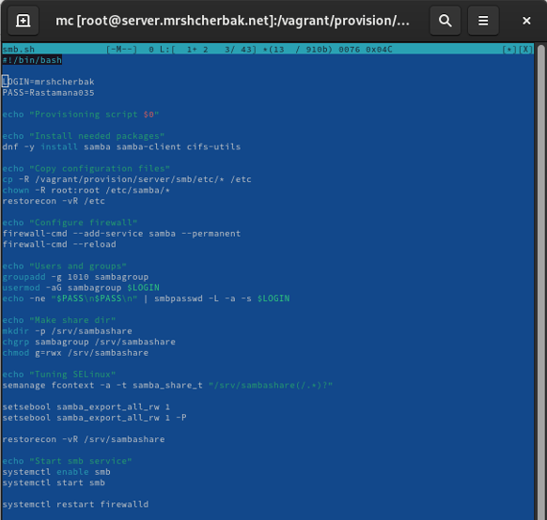

Рис.3.2. Содержимое файла smb.sh на сервере

2. На виртуальной машине client перешла в каталог для внесения изменений в настройки внутреннего окружения /vagrant/provision/client/, создала в нём каталог smb, в который поместила в соответствующие подкаталоги конфигурационные файлы. В каталоге /vagrant/provision/client создала исполняемый файл smb.sh и прописала в нём скрипт (рис.3.4). Действия представлены на рис.3.3.

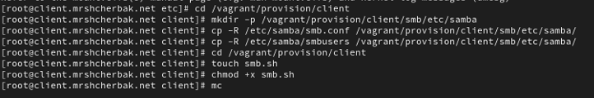

Рис.3.3. Выполнение действий

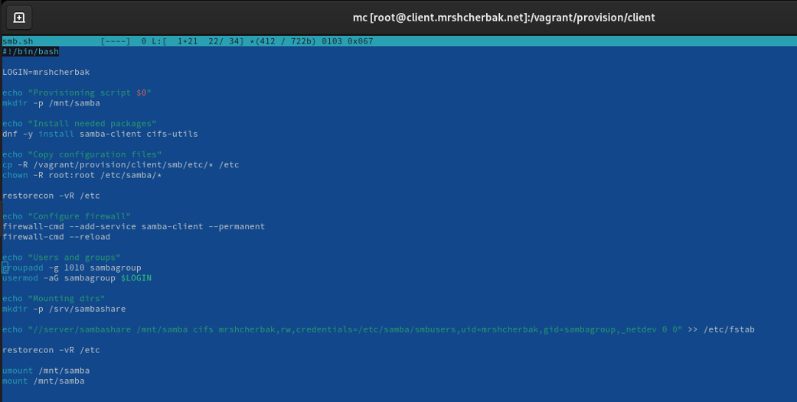

Рис.3.4. Содержимое файла smb.sh на клиенте

3. Для отработки созданных скриптов во время загрузки виртуальных машин server и client в конфигурационном файле Vagrantfile добавила в соответствующих разделах конфигураций для сервера и клиента записи (рис.3.5 – рис.3.6).

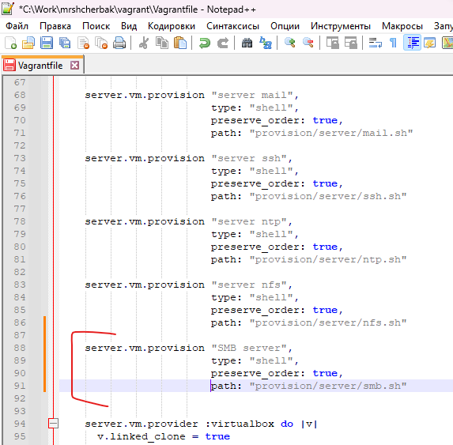

Рис.3.5. Содержимое файла Vagrantfile

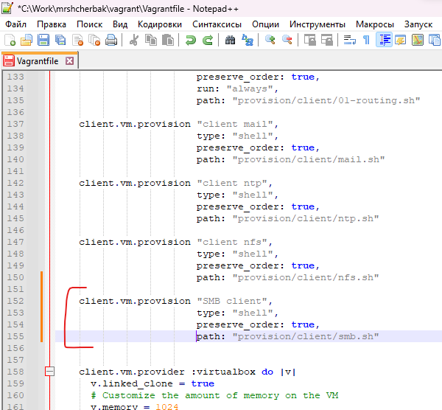

Рис.3.6. Содержимое файла Vagrantfile

**Вывод:** таким образом, в ходе выполнения л/р №14 я приобрела навыки настройки доступа групп пользователей к общим ресурсам по протоколу SMB.

# Контрольные вопросы

1. Какова минимальная конфигурация для smb.conf для создания общего ресурса, который предоставляет доступ к каталогу /data?

Минимальная конфигурация smb.conf для создания общего ресурса, предоставляющего доступ к каталогу /data, может выглядеть так:

[data]

path = /data

read only = no

1. Как настроить общий ресурс, который даёт доступ на запись всем пользователям, имеющим права на запись в файловой системе Linux?

Чтобы настроить общий ресурс с доступом на запись для всех пользователей с правами на запись в файловой системе Linux, можно записать так:

[shared]

path = /path/to/shared/directory

read only = no

1. Как ограничить доступ на запись к ресурсу только членам определённой группы?

Для ограничения доступа на запись к ресурсу только членам определённой группы можно записать так:

[restricted]

path = /path/to/restricted/directory

valid users = @groupname

1. Какой переключатель SELinux нужно использовать, чтобы позволить пользователям получать доступ к домашним каталогам на сервере через SMB?

Для разрешения доступа к домашним каталогам через SMB с SELinux используйте: setsebool -P samba_enable_home_dirs on

1. Как ограничить доступ к определённому ресурсу только узлам из сети 192.168.10.0/24?

[restricted]

path = /path/to/restricted/directory

hosts allow = 192.168.10.

1. Какую команду можно использовать, чтобы отобразить список всех пользователей Samba на сервере?

Для отображения списка всех пользователей Samba на сервере используйте:

pdbedit –L (-v)

1. Что нужно сделать пользователю для доступа к ресурсу, который настроен как многопользовательский ресурс?

Для доступа к многопользовательскому ресурсу пользователь должен иметь учетную запись Samba. Он может использовать команду smbclient или mount.cifs, предоставив учетные данные Samba. Ввести свои учетные данные при подключении к ресурсу.

1. Как установить общий ресурс Samba в качестве многопользовательской учётной записи, где пользователь alice используется как минимальная учётная запись пользователя?

[shared]

path = /path/to/shared/directory

valid users = alice

1. Как можно запретить пользователям просматривать учётные данные монтирования Samba в файле /etc/fstab?

Использовать опцию credentials=/путь/к/файлу/с/учетными/данными и установить права на файл с учетными данными так, чтобы был доступ только для владельца:

//server/share /mnt/mountpoint cifs credentials=/path/to/credentials/file, other_options 0 0



1. Какая команда позволяет перечислить все экспортируемые ресурсы Samba, доступные на определённом сервере?

Для перечисления всех экспортируемых ресурсов Samba на сервере используйте: smbclient -L //server

В л/р я для проверки наличия общего доступа пробовала подключиться к серверу с помощью smbclient:

